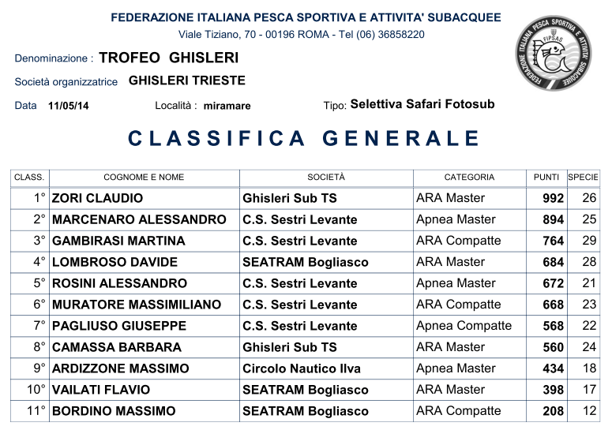
CLASSIFICA PER SOCIETA’
1° Sub Sestri Levante (Gambirasi-Marcenaro) 1658
2° Ghisleri Sub Trieste (Camassa-Zori) 1552
3° Seatram Bogliasco (Lombroso-Vailati) 1082
4° C.N. Ilva Genova Prà (Ardizzone) 434

